応急救護訓練の実施
□□□□□□□自治会
- 実施日時・場所
2月24日（日）9:00～11:00
□□□□□□□管理事務所

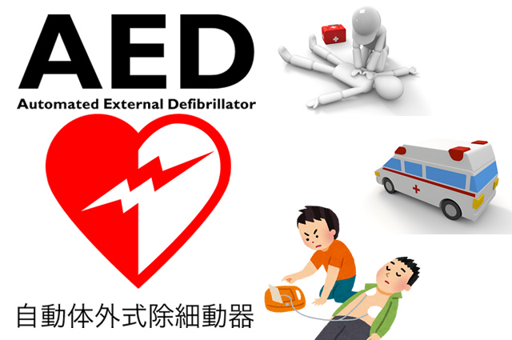
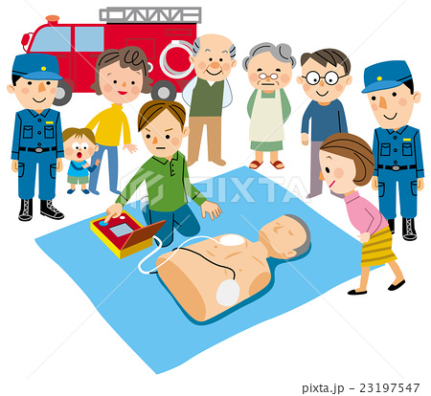
２、訓練内容
（1）AED取扱い訓練

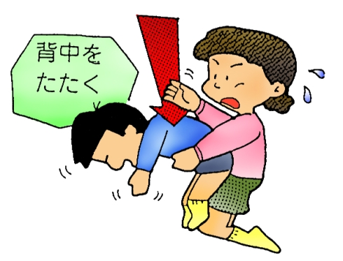
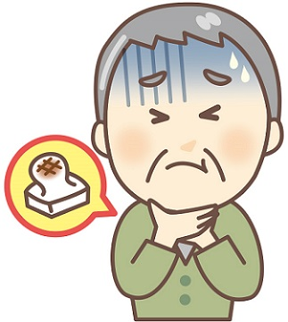
（2）異物等の誤飲・詰まった時の
対応訓練
＊昭島消防署員のご指導で行います。 多数のご参加をお待ちしています。

